|  |  |  |
| --- | --- | --- |
| |  |  | | --- | --- | | издается с августа 2012 года   выходит 2 раза в месяц | **Официальное издание органов местного самоуправления муниципального образования поселок Большая Ирба**  № 1 29 января 2019 года | |

АДМИНИСТРАЦИЯ ПОСЕЛКА БОЛЬШАЯ ИРБА

КУРАГИНСКОГО РАЙОНА

КРАСНОЯРСКОГО КРАЯ

## ПОСТАНОВЛЕНИЕ

23.01.2019 пгт Большая Ирба № 1-п

О создании межведомственной комиссии

по обследованию мест массового

пребывания людей

В целях реализации требований [Постановления Правительства Российской Федерации от 25.03.2015 N 272 "Об утверждении требований к антитеррористической защищенности мест массового пребывания людей и объектов (территорий), подлежащих обязательной охране полицией, и форм паспортов таких мест и объектов (территорий)"](http://docs.cntd.ru/document/420264843), руководствуясь ст. 17 Устава муниципального образования поселок Большая Ирба,

ПОСТАНОВЛЯЮ:

1. Создать межведомственную комиссию по обследованию мест массового пребывания людей на территории муниципального образования поселок Большая Ирба в составе согласно приложению № 1.

2. Утвердить Положение о межведомственной комиссии по обследованию мест массового пребывания людей согласно приложению № 2.

3. Контроль за исполнением настоящего постановления оставляю за собой.

4. Настоящее постановление опубликовать в газете «Ирбинский вестник» и разместить на официальном сайте муниципального образования.

Глава поселка Г.Г.Кузик

**Приложение № 1**

**к постановлению**

**администрации поселка**

**от 23.01.2019 № 1-п**

**Состав межведомственной комиссии по обследованию мест массового пребывания людей**

Галина Григорьевна Кузик

Глава поселка, Председатель комиссии

(8-950-438-11-21)

Шахова Надежда Ивановна

Заместитель Главы поселка,

заместитель председателя комиссии

(8-952-749-64-07)

Члены комиссии:

Надежкина Наталья Ивановна

И.о. начальника ПП МО МВД

России «Курагинский»

( по согласованию) 8(391-36-6-35-02)

Саковцев Иван Юрьевич

начальник пожарной части № 233

п.Большая Ирба КГБУ «Противопожарная охрана по

Красноярскому краю

(по согласованию ) (8-923-365-59-09)

Дремлюгов Михаил Александрович

инженер по ОТ и СТО МКУ

«Управление капитального

строительства» Курагинского района

( по согласованию)

(8-908-013-00-72)

**Приложение № 2**

**к постановлению**

**администрации поселка**

**от 23.01.2019 № 1-п**

## ПОЛОЖЕНИЕ О МЕЖВЕДОМСТВЕННОЙ КОМИССИИ ПО ОБСЛЕДОВАНИЮ МЕСТ МАССОВОГО ПРЕБЫВАНИЯ ЛЮДЕЙ

I. ОБЩИЕ ПОЛОЖЕНИЯ

1. Межведомственная комиссия по обследованию мест массового пребывания людей (далее - комиссия) является постоянно действующим совещательным органом, созданным в целях организации проведения категорирования мест массового пребывания людей для установления дифференцированных требований к обеспечению их безопасности с учетом степени потенциальной опасности и угрозы совершения в местах массового пребывания людей террористических актов и их возможных последствий.

2. Комиссия:

1) проводит обследование и категорирование мест массового пребывания людей;

2) составляет акты обследования и категорирования мест массового пребывания людей;

3) составляет паспорта безопасности мест массового пребывания людей и проводит их актуализацию;

4) осуществляет плановые и внеплановые проверки выполнения требований к антитеррористической защищенности мест массового пребывания людей, по результатам которых выносит предложения по совершенствованию мероприятий по обеспечению антитеррористической защищенности мест массового пребывания людей и устранению выявленных недостатков;

5) осуществляет контроль за устранением выявленных по результатам проверок недостатков.

3. Состав комиссии утверждается правовым актом Главы поселка (руководителя администрации поселка) в соответствии с пунктом 9 требований к антитеррористической защищенности мест массового пребывания людей, утвержденных [Постановлением Правительства Российской Федерации от 25.03.2015 N 272](http://docs.cntd.ru/document/420264843) (далее - Требования).

### II. ПОРЯДОК РАБОТЫ КОМИССИИ

1. Комиссия состоит из председателя, заместителя председателя и членов комиссии.

2. Комиссию возглавляет председатель комиссии – Глава поселка (руководитель администрации поселка). В отсутствие председателя комиссии полномочия председателя осуществляет заместитель председателя комиссии.

3. Председатель комиссии:

1) осуществляет руководство деятельностью комиссии, определяет повестку дня, сроки и порядок рассмотрения вопросов на ее заседаниях;

2) инициирует проведение заседаний комиссии;

3) ведет заседания комиссии;

4) Заседания комиссии правомочны, если на них присутствует не менее 2/3 ее членов, включая председательствующего на заседании комиссии.

Решение комиссии принимается простым большинством голосов путем открытого голосования. В случае равенства голосов решающим является голос председательствующего на заседании комиссии.

Решения комиссии оформляются протоколом, который подписывается лицом, председательствующим на заседании комиссии.

5. При необходимости к работе комиссии привлекаются представители собственников объектов, которые располагаются в границах места массового пребывания людей либо в непосредственной близости к нему.

Работники ПЧ-233 п. Большая Ирба продолжают проводить подворовые обходы в жилом секторе , в ходе которых проводят разъяснительные беседы с домовладельцами, напоминая основные требования пожарной безопасности при эксплуатации печного отопления и электропроводки, телефоны экстренных служб спасения. Также распространяют памятки о мерах пожарной безопасности в осенне-зимний период . 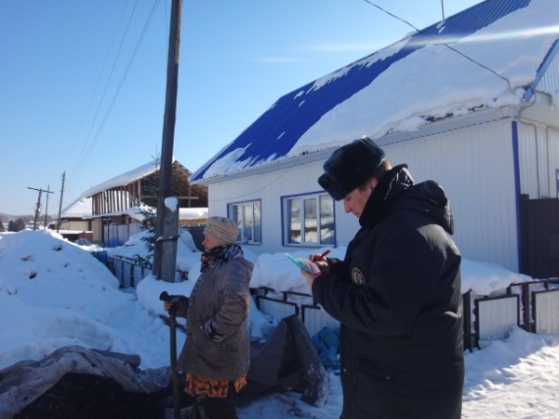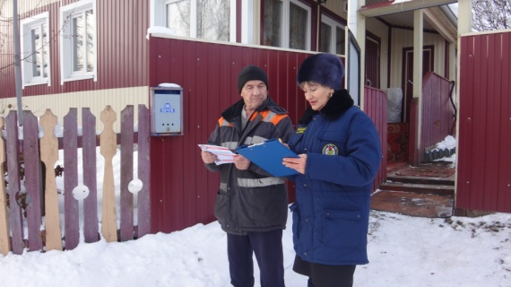

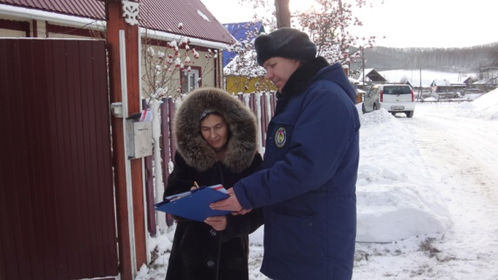

|  |  |
| --- | --- |
| Газета «Ирбинский вестник»  Учредитель Большеирбинский поселковый Совет депутатов  Тираж 50 экз. | Отпечатано в администрации МО поселок Большая Ирба  Курагинского района Красноярского края пгт Большая Ирба, ул. Ленина дом 2 тел. 6-32-65  Подписано в печать:28.01.2019  Отпечатано: 29.01.2019 |